# Vervaagde medische gangVoorwoord:

*Alperen Ozcelik*

*(Vluchtboekingen)*

EINDWERK: (Vluchtboekingen)

Ozcelik Alperen

Beste lezer

Met oprechte vreugde deel ik mijn Python-project met u, getiteld "Vluchtboeking". Dit werk belichaamt maanden van toewijding, onderzoek en intensieve programmeerinspanningen, allemaal gericht op het verfijnen van mijn vaardigheden en kennis op het gebied van Python-programmering.

In deze verhandeling heb ik diverse concepten en technieken van Python-programmering onder de loep genomen. Mijn inspanningen omvatten een gedetailleerde beschrijving van zowel het project- als het ontwikkelingsproces, evenals de implementatie van diverse functies en methoden die het project tot leven brengen.

Het succesvol voltooien van dit project markeert voor mij een cruciale mijlpaal in mijn reis als programmeur. Het vervult me met trots dat ik in staat ben geweest om dit werk te voltooien en het eindresultaat met u te delen.

Mijn oprechte dank gaat uit naar Wim, Danny, Rob en Wouter voor de onschatbare begeleiding en ondersteuning gedurende het hele proces. Zonder diens inzicht en expertise zou de realisatie van dit project niet mogelijk zijn geweest.

Tot slot hoop ik dat u evenveel plezier zult beleven aan het doornemen van mijn werk als ik heb gehad bij het creëren ervan. Dit project weerspiegelt niet alleen mijn toewijding aan het vak, maar ook mijn streven naar voortdurende groei en verbetering als programmeur.

Alperen Ozcelik



# Projectomschrijving:

Dit project streeft ernaar een geavanceerd computerprogramma te ontwikkelen dat gebruikers in staat stelt om vlot vluchtreserveringen te maken. Het programma zal reserveringen toevoegen aan een centrale database en automatisch controleren op eventuele dubbele boekingen. Bovendien zal het systeem uitgebreide functionaliteiten bieden om bestaande reserveringen te bewerken en bij te werken.

Een uniek kenmerk van dit programma is de naadloze integratie met vluchtinformatiesystemen en mogelijk externe APIs van luchtvaartmaatschappijen. Hierdoor krijgen gebruikers real-time toegang tot vluchtbeschikbaarheid en kunnen ze direct reserveringen maken. Daarnaast zal het systeem de mogelijkheid bieden om reserveringen te synchroniseren met populaire kalenderdiensten.

De gebruikersinterface is ontworpen met het oog op gebruiksvriendelijkheid, waardoor gebruikers intuïtief vluchtreserveringen kunnen maken en beheren. Veiligheid en gegevensbescherming hebben de hoogste prioriteit om te waarborgen dat persoonlijke en financiële informatie op een veilige manier wordt opgeslagen.

In essentie streeft dit project naar het leveren van een efficiënte oplossing voor het beheer van vluchtreserveringen, waarbij gebruikers een gestroomlijnde ervaring hebben bij het plannen en boeken van hun reizen.

# Benodigdheden:

Voor mijn programma ga ik te werk met Microsoft Visual Studio Code, gemaakt / getest.

## Plug-ins

VSC maakt gebruik van extensies, deze gebruik ik voor het gemakkelijker te maken mijn Pips toe te voegen en overzichtelijker te maken, hier even een lijst:

Babel = 2.14.0

bcrypt = 4.1.2

chardet = 5.2.0

colorama = 0.4.6

contourpy = 1.2.0

cycler = 0.12.1

fonttools = 4.47.2

iso3166 = 2.1.1

kiwisolver = 1.4.5

matplotlib = 3.8.2

mysql-connector-python = 8.2.0

numpy = 1.26.3

packaging = 23.2

Pillow = 10.1.0

protobuf = 4.21.12

pycountry = 22.3.5

pyparsing = 3.1.1

pypng = 0.20220715.0

python-dateutil = 2.8.2

qrcode = 7.4.2

reportlab = 4.0.9

schwifty = 2023.11.2

six = 1.16.0

tkcalendar = 1.6.1

ttkbootstrap = 1.10.1

typing_extensions = 4.8.0

## Test gegevens:

Om het programma te testen heb ik een paar login gegevens die u kunt gebruiken, als u wilt inloggen als:

* Administratie => User name: Alperen | Paswoord: Admin
* Passagier=> User name: bert | Paswoord: bert



# Gebruikersproject:

### Beheerder:

De beheerder heeft de mogelijkheid om in te loggen met zijn/haar gebruikersnaam en wachtwoord, waarna toegang wordt verleend tot het specifieke beheerderspaneel. Binnen dit paneel heeft de beheerder een volledig overzicht van alle vluchten die zijn opgeslagen in het systeem. Hier kan de beheerder nieuwe vluchten toevoegen, bestaande vluchten wijzigen en algemene informatie over het vliegprogramma beheren.

### Passagier:

Vergelijkbaar met de beheerder kan de passagier inloggen op hetzelfde scherm. Zodra de passagier is ingelogd, opent het programma automatisch het passagierspaneel. In dit paneel kan de passagier beschikbare vluchten bekijken, een gewenste vlucht selecteren en deze toevoegen aan de winkelwagen. Na het selecteren van de gewenste vluchten, kan de passagier doorgaan naar het betaalproces om de vluchten te boeken en te betalen.

Het ontwerp van dit systeem biedt specifieke functionaliteiten voor elke gebruiker, waardoor de beheerder, passagier en het systeem als geheel effectief kunnen opereren.

# Functionaliteiten:

#### Inloggen

Het programma hanteert een inlogpagina waar gebruikers zich kunnen aanmelden met hun gebruikersnaam en gekozen wachtwoord. De ingevoerde gegevens worden gecontroleerd en opgehaald uit de SQL-database.

#### Beheer van Vluchten

Als administrator krijgt u bij het inloggen toegang tot een formulier met drie knoppen. De eerste knop, "Vluchten", stelt de admin in staat om vluchten toe te voegen en bestaande vluchten te wijzigen. Deze informatie wordt opgeslagen en opgehaald uit de SQL-database.

#### Beheer van Passagiers

Ook binnen het administratieve paneel kunt u passagiers beheren door gebruik te maken van de tweede knop, "Passagiers". Hier heeft de admin de mogelijkheid om passagiers toe te voegen en bestaande passagiersgegevens te wijzigen. Deze informatie wordt eveneens opgeslagen in de SQL-database.

#### Samenvatting van Vluchten

De derde knop in het admin-paneel, "Samenvatting", biedt een overzicht van hoe vaak elke luchtvaartmaatschappij heeft gevlogen, weergegeven in percentages. Deze gegevens worden gegenereerd en opgehaald uit de achterliggende SQL-database.

#### Passagiersvlucht Boeken

Als passagier kunt u na het inloggen een overzicht zien van beschikbare vluchten. Door het invoeren van de vlucht-ID kan de passagier details bekijken en de vlucht toevoegen aan de winkelwagen. Na het selecteren van gewenste vluchten en het invoeren van IBAN-gegevens, krijgt de passagier de melding dat de betaling is gelukt. Een bevestiging met QR-code in PDF-formaat wordt aangeboden.

#### Wijzigen van Wachtwoord

Elke gebruiker heeft de mogelijkheid om zijn/haar persoonlijke wachtwoord te wijzigen na het inloggen. De gewijzigde gegevens worden opgeslagen in het systeem.

#### Aanmaken van Wachtwoord

Bij de eerste aanmelding kan een nieuwe gebruiker een persoonlijk wachtwoord instellen. Dit wachtwoord wordt veilig opgeslagen in het systeem.

Deze functionaliteiten zorgen voor een gestroomlijnde ervaring voor zowel administrators als passagiers, waarbij elke gebruiker toegang heeft tot specifieke taken en mogelijkheden binnen het vluchtboekingssysteem.

# Scope:

### Algemene Doelstelling:

Het doel van het project is het ontwikkelen van een vluchtboekingssysteem met twee soorten gebruikers: administrator en passagier. Het systeem moet een gebruiksvriendelijke interface hebben en de mogelijkheid bieden om vluchten toe te voegen, te wijzigen, passagiers toe te voegen, passagiersgegevens te wijzigen, een samenvatting van de vliegmaatschappijactiviteit te genereren en passagiers in staat te stellen vluchten te selecteren en te boeken.

##### Administrator:

1. **Inlogpagina:**
   * Gebruikers moeten zich kunnen aanmelden als administrator.
   * Nieuwe administrators moeten een account kunnen aanmaken.
2. **Dashboard voor Administrator:**
   * Bevat drie knoppen: "Vluchten", "Passagiers" en "Samenvatting".
3. **Vluchten Beheren:**
   * Administrator kan nieuwe vluchten toevoegen met relevante gegevens.
   * Administrator kan bestaande vluchten wijzigen.
4. **Passagiers Beheren:**
   * Administrator kan passagiers toevoegen met persoonlijke gegevens.
   * Administrator kan passagiersgegevens wijzigen.
5. **Samenvatting Genereren:**
   * Geeft een overzicht van het percentage van elke maatschappij op basis van het aantal uitgevoerde vluchten.

##### Passagier:

1. **Inlogpagina:**
   * Gebruikers moeten zich kunnen aanmelden als passagier.
   * Nieuwe passagiers moeten een account kunnen aanmaken.
2. **Vluchten Bekijken en Boeken:**
   * Passagier ziet beschikbare vluchten met de mogelijkheid om details te bekijken.
   * Passagier kan een vlucht selecteren en toevoegen aan zijn winkelwagen.
3. **Winkelwagen:**
   * Passagier kan zijn winkelwagen bekijken met geselecteerde vluchten.
   * Passagier kan zijn IBAN invoeren.
4. **Betaling en Bevestiging:**
   * Het systeem controleert of de IBAN geldig is.
   * Passagier ontvangt een melding als de betaling is gelukt.
   * Passagier kan ervoor kiezen om een PDF-bestand met boekingsgegevens en een QR-code te genereren.
5. **PDF-generatie met QR-code:**
   * Een PDF-bestand wordt gegenereerd met de boekingsgegevens en een QR-code.
   * Passagier kan ervoor kiezen het PDF-bestand te downloaden.



# Nice Too Have:

### Mogelijke Uitbreidingen (Optioneel):

1. **Vluchthistorie voor Passagier:**
   * Passagiers kunnen een historie van hun vorige boekingen bekijken.
2. **Administrator Rapportage:**
   * Gedetailleerde rapporten voor de administrator met statistieken over vluchten en passagiersactiviteit.
3. **Annulering van Boekingen:**
   * Passagiers kunnen een boeking annuleren en eventueel een restitutie ontvangen.
4. **Profielbeheer:**
   * Gebruikers, zowel administrators als passagiers, kunnen hun profielgegevens beheren.
5. **Inlogpagina met Hassing:**
   * Gebruikers, moeten kunnen inloggen, maar hun wachtwoord moet gehasht worden in de databank zodat niet iedereen de wachtwoord kan zien.
6. **Kaartlezer:**
   * Een Kaartlezer waar je wanneer je id kaart erin steekt de gegevens van de persoon krijgt in je formulier.

# Use Case:

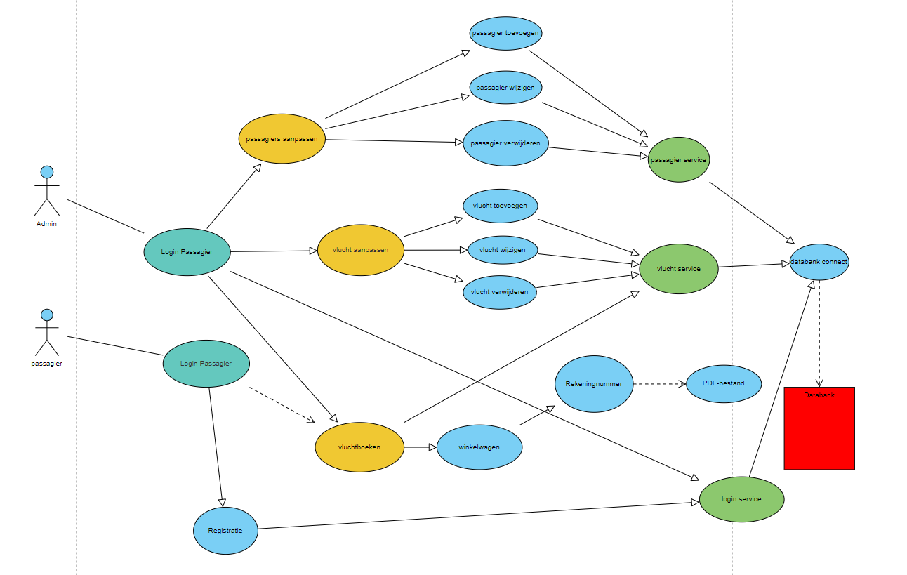

# ERD Diagram:

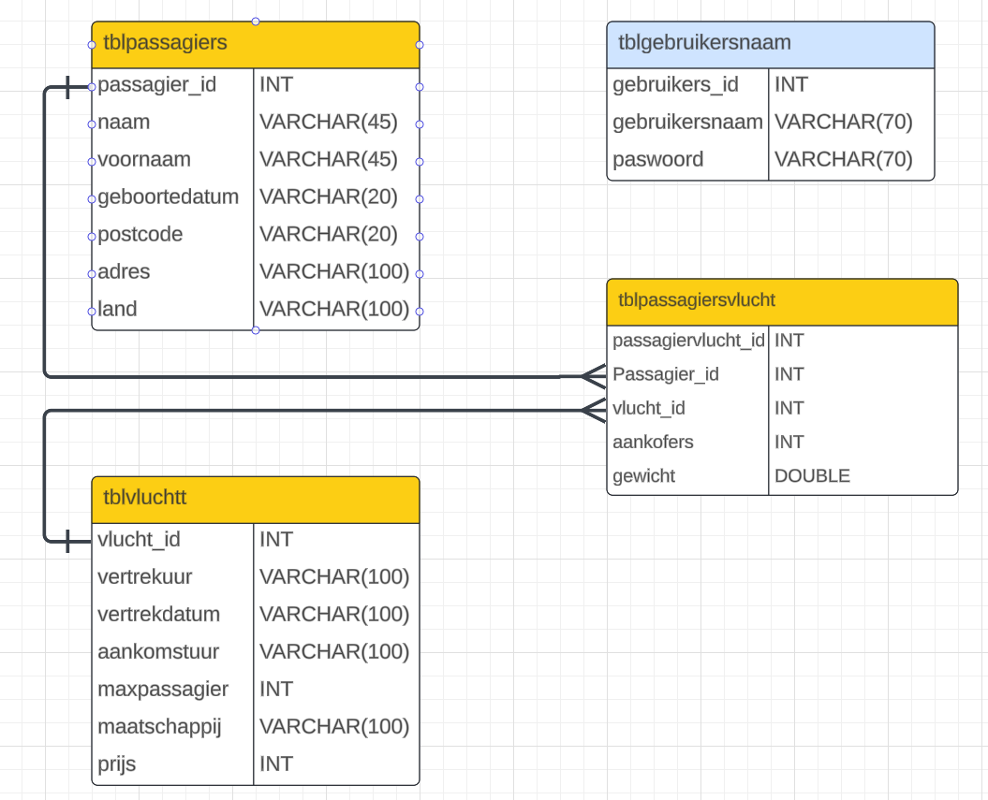

# Handleiding:

### Handleiding voor mijn programma:

Inlogpagina(Foto 1)

Welkom bij de Reizen met Alperen! Hier begint jouw reis. Op deze pagina kun je inloggen met je gebruikersnaam en wachtwoord. Als je inlogt als admin, ga je naar Foto 2.

Admin-dashboard(Foto 2)

Gefeliciteerd! Als admin heb je toegang tot drie belangrijke functies:

1. **Samenvatting Jaar** *(Foto 3)*: Hier kun je de samenvatting bekijken van het aantal vluchten per maatschappij gedurende het jaar.
2. **Vlucht Toevoegen** *(Foto 4)*: Voeg nieuwe vluchten toe en vul de benodigde gegevens in.
3. **Passagier Toevoegen** *(Foto 6)*: Voeg nieuwe passagiers toe met hun persoonlijke gegevens.

Samenvatting Jaar(Foto 3)

Hier krijg je een overzicht van het aantal vluchten per maatschappij gedurende het jaar.

Vlucht Toevoegen(Foto 4)

Voeg nieuwe vluchten toe door de benodigde informatie in te vullen. Selecteer een vlucht in de treeview en druk op 'Wijzigen' *(Foto 5)* om wijzigingen aan te brengen.

Wijzig Vlucht(Foto 5)

Hier kun je wijzigingen aanbrengen aan de geselecteerde vlucht.

Passagier Toevoegen(Foto 6)

Voeg nieuwe passagiers toe met hun persoonlijke gegevens. Selecteer een passagier in de treeview en druk op 'Wijzigen' *(Foto 7)* om aanpassingen aan te brengen.

Wijzig Passagier(Foto 7)

Hier kun je aanpassingen aanbrengen aan de geselecteerde passagier.

Gebruikersdashboard(Foto 8)

Als je geen admin bent en je logt in, kom je op dit dashboard terecht. Vul een ID in en voer het aantal koffers en het gewicht in. Kies een vlucht uit de treeview en druk op 'Boek Vlucht'.

Boek Vlucht (Foto 9)

Hier vind je informatie over je vlucht in de treeview. Voer je IBAN in en druk op 'Betalen'.

Betalingsbevestiging(Foto 10)

Als je IBAN correct is, krijg je de keuze om door te gaan ('Ja') of te annuleren ('Nee'). Als je op 'Ja' drukt, ontvang je een PDF-bestand met je QR-code *(Foto 10).* Als je 'Nee' drukt, ontvang je een bedankbericht *(Foto 11).*

Bedankpagina(Foto 11)

Dank je wel voor het gebruik van Reizen met Alperen Druk op 'OK' om de applicatie te sluiten.

# Mockups:

1.

2.

3.

4.

5.

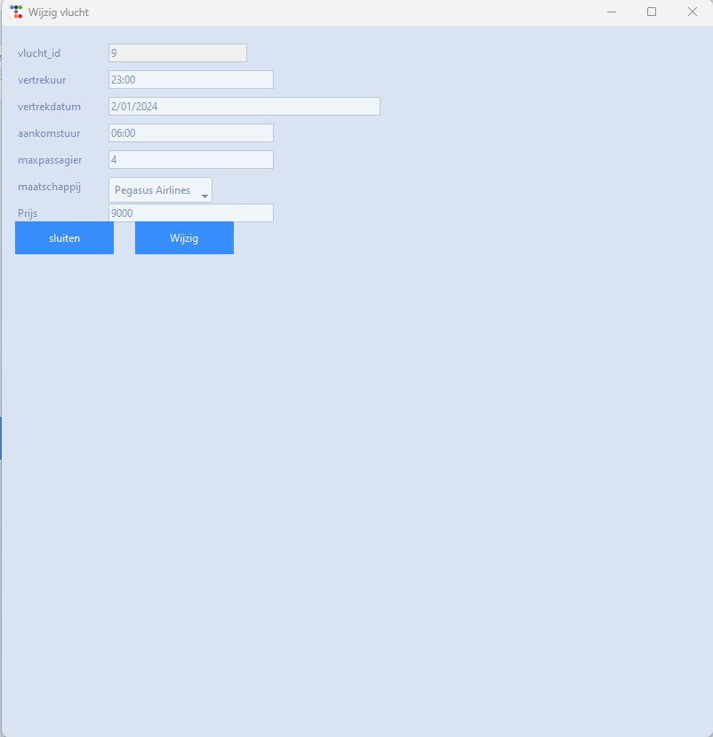

6.

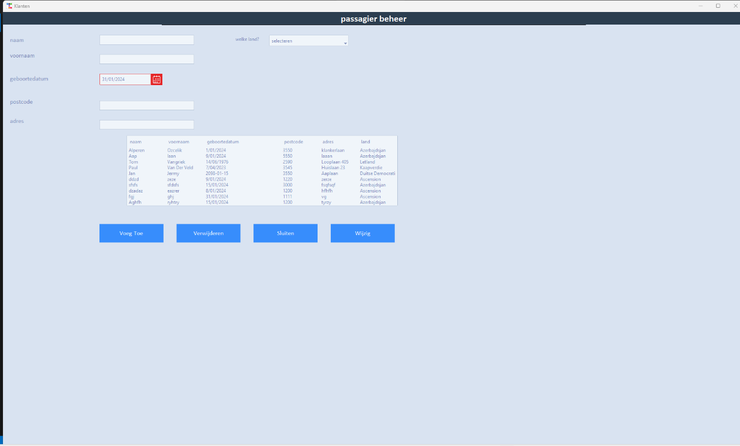

7.

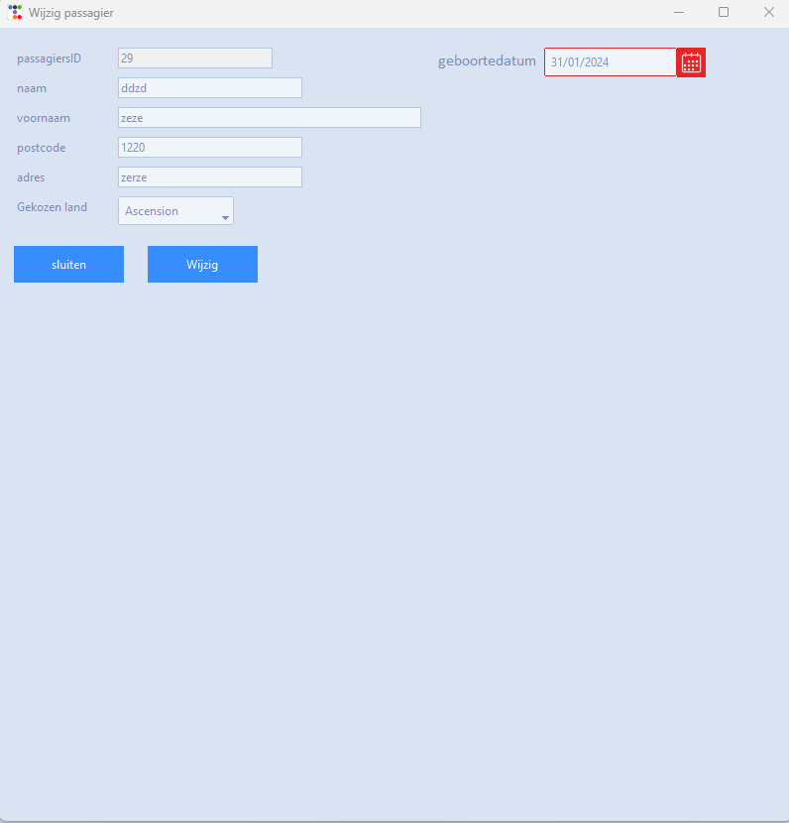

8.

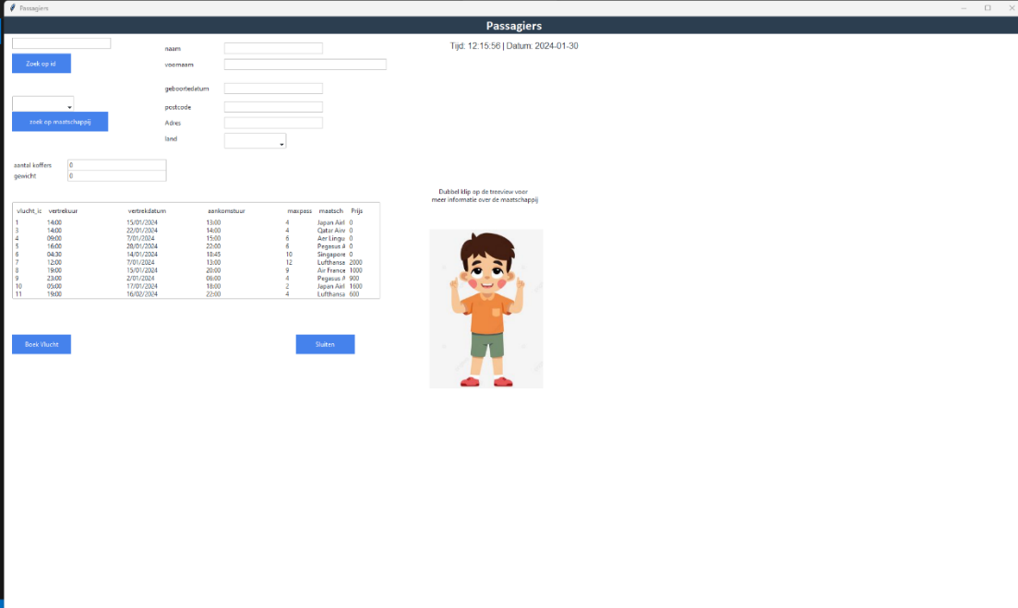

9.

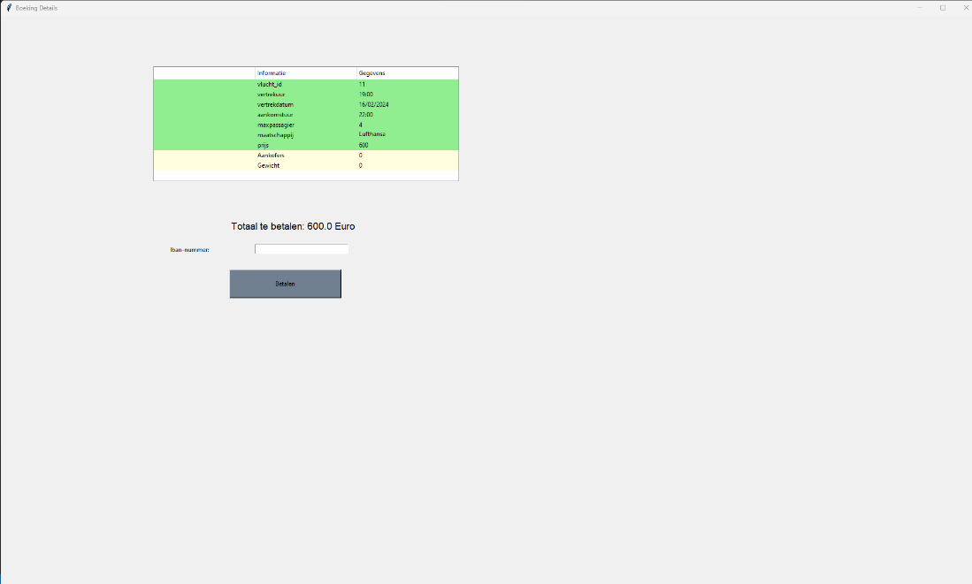

10.

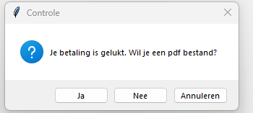

11.

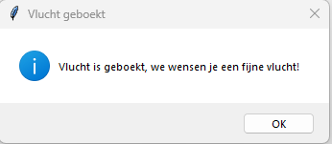

# CODE (Voorbeelden):

##### Code iban controle uitvoeren:

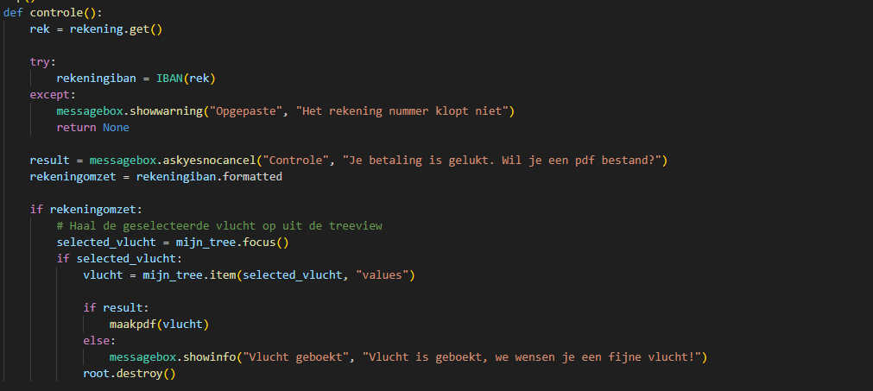

##### Code waar ik dubbel klik dat ik naar die website ga:

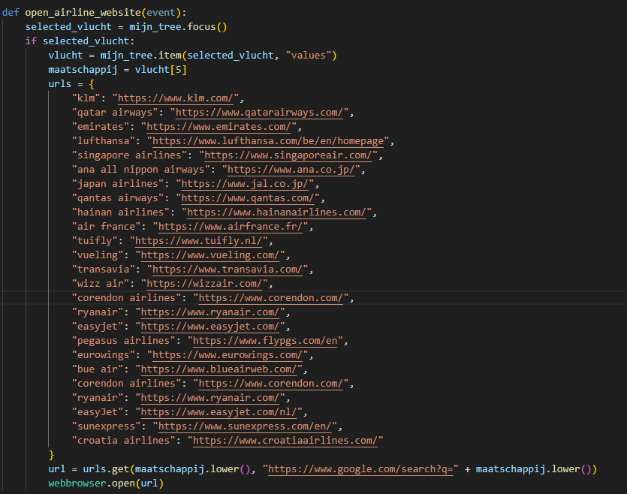

##### Code grafiek waar ik een grafiek maak van maatschappijen:

